# 武江区人社局：联合区医保局开展新增 门诊现场审核评估工作

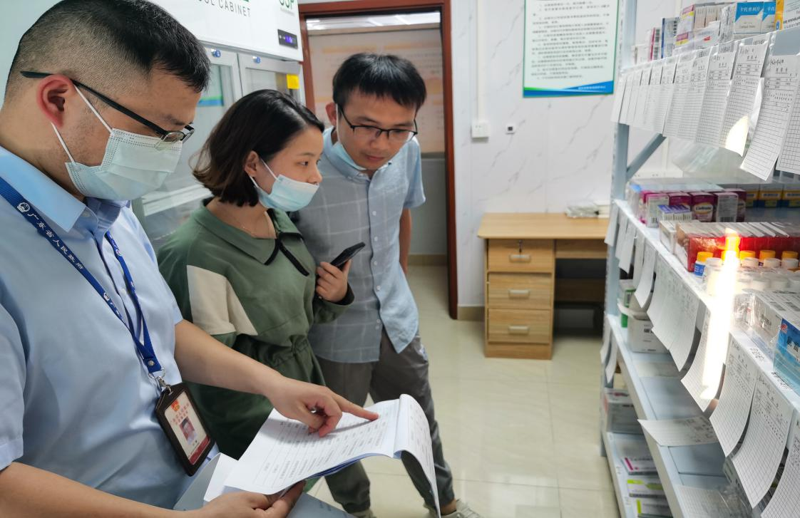

评估组现场评估新增门诊的“两定”医疗机构药房情况

为深入开展“我为群众办实事”实践活动，进一步加强和规范武江区医疗保障定点机构管理，更好地保障广大参保群众权益，近日，武江区人社局社保中心联合区医保局抽调业务骨干对辖区医疗保障定点机构新申请门诊进行现场评估。主要做法是：

**一是严格评估项目。**评估组严格按照《医疗保障基金使用监督管理条例》和韶关市人社局关于进一步完善基本医疗保险定点医药机构协议管理工作的相关文件精神，对拟新增门诊的定点医疗机构的人员资质管理、规章制度管理、药械及处方管理、信息管理、业务场所等项目进行了现场评估。

**二是严格评估标准。**评估组根据各医疗单位的申报材料，严格按照量化标准，对拟新增门诊的定点医疗机构进行逐一审验、现场登记、量化评估。通过查阅资料、登录系统、药品检查、核查药师在岗情况等方式，对照评估标准逐项查看，指出医药机构存在问题，要求立即整改，同时督促医疗机构严格落实扫码打卡、戴口罩、测体温等要求，守好疫情防控第一线。

**三是严格评估质量。**本次现场评估工作，公平公正、严格标准、注重质量，力求为广大参保群众评估出环境整洁、运营规范、质量较高、服务态度好的定点医疗机构，保障广大参保群众的利益，维护医保基金安全。

“两定”医药机构负责人表示：“通过人社局医保评估组一行的评估工作，如果成功签约新增门诊项目，一定会加强政策学习，严格履行服务协议，自我加码规范医疗服务行为，切实提高参保群众的幸福感和获得感”